Отделение дневного пребывания для инвалидов
телефон: 80215252832, кабинет № 3
Заведующий отделением: Шульга Татьяна Павловна
понедельник – 8.00 – 13.00
Специалисты отделения:
Специалист по социальной работе: Кайнарова Марина Васильевна, Батарчук Наталья Викторовна;
Инструктор по трудотерапии: Плехтан Елена Анатольевна, Плотникова Мирослава Альбертовна;
Руководитель кружка: Плехтан Елена Анатольевна;
Инструктор физической реабилитации: Лискова Анна Викторовна
понедельник-пятница: 7.45 – 13.00; 14.00 – 17.35
Отделение дневного пребывания для инвалидов
Телефон для справок 80215252832, кабинет № 3
Отделение предназначено для оказания инвалидам, в том числе выпускникам центров коррекционно-развивающего обучения и реабилитации системы Министерства образования Республики Беларусь (далее – ЦКРОиР), консультационно-информационных, социально-бытовых, социально-психологических, социально-педагогических, социально-посреднических.
Направление деятельности:
выявление и дифференцированный учет соответствующих граждан;
оформление необходимых документов для оказания социальных услуг;
проведение работы с гражданами в соответствии с врачебными назначениями по трудовой терапии;
развитие способностей, интересов и трудовых навыков у инвалидов, обеспечивающих реализацию их потенциальных трудовых возможностей;
вовлечение инвалидов с учетом имеющихся возможностей в различные формы общественной жизни, в творческую деятельность, физкультурно-оздоровительные мероприятия;
организация кружков, клубов по интересам;
разработка планов работы и социальной реабилитации инвалидов в соответствии с требованиями индивидуальных программ реабилитации инвалидов (далее – ИПР);
проведение занятий с инвалидами с учетом их индивидуальных особенностей, уровня психофизического развития и подготовки, интересов, а также допустимой нагрузки;
формирование у инвалидов коммуникативных навыков, практических умений и навыков, обеспечивающих автономность в быту;
содействие инвалидам в восстановлении навыков к самообслуживанию и в подготовке к самостоятельной жизни;
организация и проведение по назначению врача индивидуальных и групповых занятий по лечебной физкультуре;
осуществление постоянного наблюдения за инвалидами, контроля за их физическим состоянием;
проведение занятий с инвалидами, имеющими тяжелые или множественные нарушения, с учетом их индивидуальных особенностей, в том числе на дому, в соответствии с графиком посещения и требованиями ИПР;
оказание иных социальных услуг согласно перечню;
ведение и предоставление установленной отчетности.

Для заключения договора оказания социальных услуг в форме полустационарного социального обслуживания в отделении дневного пребывания для инвалидов граждане представляют следующие документы:

- заявление (установленной формы);
- документ, удостоверяющий личность;
- документ установленного образца о праве на льготы (удостоверение инвалида);
- медицинскую справку о состоянии здоровья, содержащую информацию о наличии медицинских показаний и (или) отсутствии медицинских противопоказаний для оказания услуг в форме полустационарного обслуживания (установленной формы);
- сопроводительные документы из центра коррекционно-развивающего обучения и реабилитации (для выпускников названного центра).

ОРГАНИЗАЦИЯ КУЛЬТУРНО-ДОСУГОВОЙ ДЕЯТЕЛЬНОСТИ
Любительское объединение «Созвездие мастеров»
Компьютерный класс:
- индивидуальные и групповые занятия по повышению компьютерной грамотности инвалидов

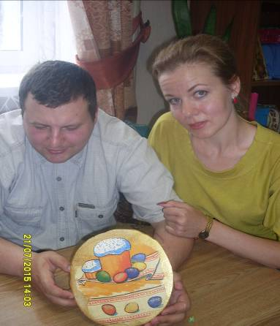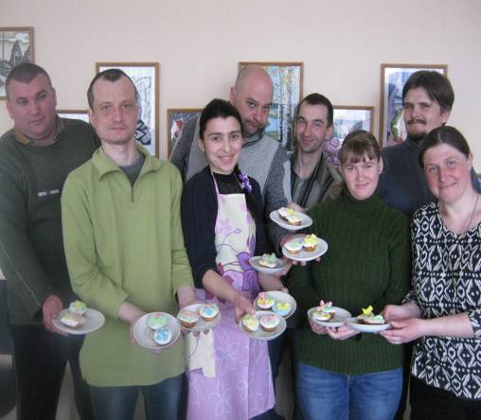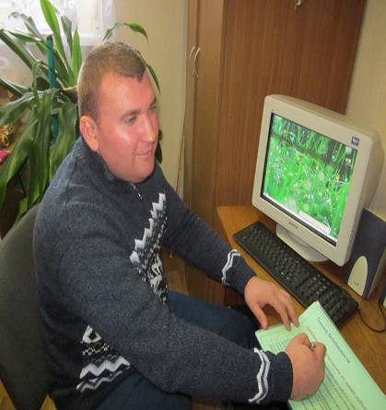
Спортивно-оздоровительный центр «Багира»
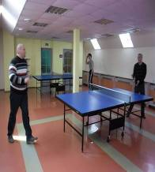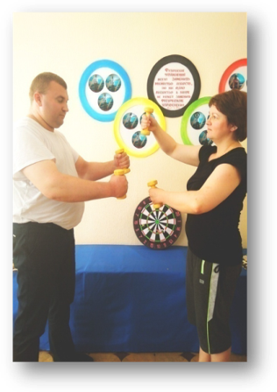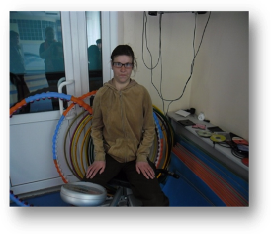

МАСТЕРСКИЕ: «Лавка чудес», «Фотопалитра», «Занимательное трудотворчество»
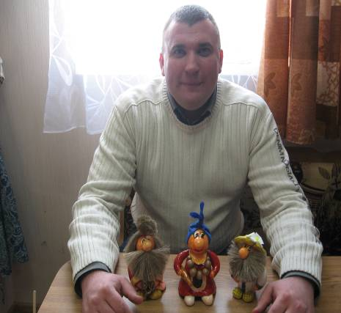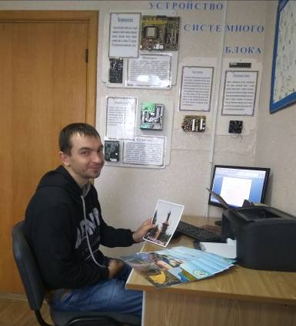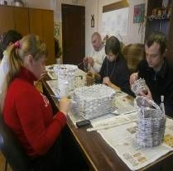
Клубная работа:
- Клуб «Мы вместе» для молодых людей с ОПФР в возрасте от 18 до 31 года;
- Клуб «Гармония» для молодых людей с ОПФР в возрасте от 18 до 31 года;
- Клуб «Надзея» для граждан с ОПФР, членов ОО «БелОИ»;
- Клуб «Путешественник» для граждан с ОПФР, посещающих ОДПИи СП
- Выездной клуб «Умелец» для молодых людей с ОПФР, проживающих в г. Дисна
- Клуб «Зрячие сердца» для инвалидов по зрению, членов ОО «БелТИЗ»
- Выездной клуб «Азбука православия» для граждан с ОПФР, посещающих ОДПИиСП
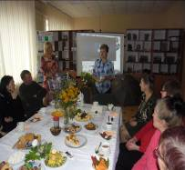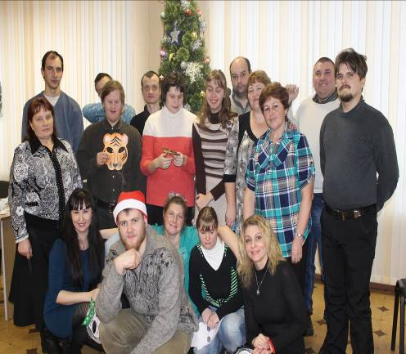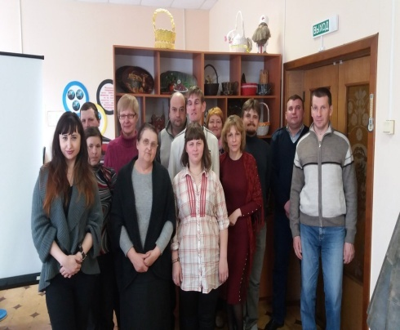

Инновационные формы работы:

Реализация проекта «Добро на пороге»
Организация работы бригады взаимопомощи «Толока»
